1概述
JM-HYJ型混药机说明书
北京京煤化工有限公司
2013.10
JM-HYJ型混药机是北京京煤化工有限公司消化吸收引进技术，开发的延期药生产专用设备。该设备采用隔爆电机，手动升降装置。电机采用无级调速，适混药情况变速运用。混药锅内无死角，边缘设有刮板，使物料能在短时间内被均匀混合，并能消除旋涡，提高桨叶的剪切性能，增加混药效果，稳定性好操作简便等优点。

2 技术参数
电 源： 三相380V±10%
转 速：350～1400 r/min
电机功率：3KW
锅旋转速度：10r/min
电机功率：0.55KW
压缩气：0.2～0.7 Mpa
每批混药量：75L～125L
外形尺寸（mm）：1325×1100×2020(长×宽×高)

3结构原理
3.1本设备为立式混药，装有手动升降装置，并设有升降限位卡箍，主轴电机手动无级调速，调速范围晨350～1400 r/min，适混药情况运用，搅拌浆采用三叶轴流式，在整个搅拌锅内做到无死角，使锅内各处流动体的流动均匀，使得物料能在短时间内被均匀混合。并在锅边缘设有刮板，刮板的作用是使得槽内流体在受搅拌器的旋转作用下，能消除旋涡，还有利于提高桨叶的剪切性能，增加混药效果，锅转速可达10 r/min。
3.2附图
3.3润滑
定期观察变速箱油位，可注30机械油，轴承注钙基润滑脂。

4使用说明
4 操作方法
4.1 检查所用设备、工具，一切正常后方可工作。对设备注好油，将混药锅擦拭干净，调整好搅拌桨和刮板的位置，开动排风除尘器。
4.2 将称量好的水放入混药锅中，再将硅粉放入，按启动主轴开关，使搅拌桨和混药锅驱动器分别旋转，待硅粉全部被水融解后，停止搅拌。放入四氧化三铅，继续搅拌至四氧化三铅完全融解，将氟铝酸钠加入。
4.3 根据搅拌情况，可加入适量水调整药的粘度，使药在沾药棒上不能自由滴下为宜。此时可适当加快搅拌速度，使药得到充分搅拌，并开始计算搅拌时间。
4.4 混药过程中随时观察搅拌情况，进行调整，避免产生死角，并将粘附在搅拌轴上的药清理到混药锅中。
4.5 混药结束后，关闭搅拌器和驱动器，提起搅拌桨用刮板刮下粘附的药。
4.6 在干燥盘底垫上油光纸，用塑料勺将混合锅中的药全部盛入干燥盘中，分盘要均匀，送入预干工序。
4.7 用清水清洗混药容器和所用工具，清理好工作现场并做好工艺记录。

5.注意事项
5.1 严格按加料顺序先加入硅粉，再加入四氧化三铅的顺序加料，并待硅粉完全湿润后方可加入四氧化三铅。
5.2 工作中穿戴好劳保用品，观察药的搅拌情况时要戴好防护镜。
5.3 工作中禁止激烈冲击摩擦，调整搅拌桨转速时要缓慢，以免药剂溅出。
5.4 加料时，必须停止搅拌，严禁开动搅拌浆时加料。
5.5 每次混药结束，必须清理混药锅盖下表面溅上的延期药。
5.6 加入延期药细粉和粗粒前，必须用水润湿，禁止干药直接加入，以防着火发生危险。

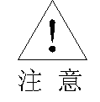
工作中穿戴好劳保用品。
严格按工艺规程加药。
禁止激烈冲击摩擦。
禁止干药直接加入，以防着火发生危险。
设备应做良好的接地，防止静电火花危害。

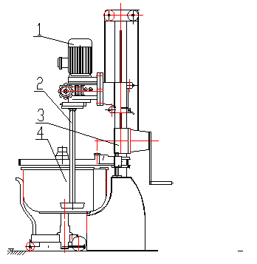6 附图

1、电动机 2、搅拌轴 3、升降装置 4、混药锅

7 维护保养
序号 | 部件名称 | 检修内容 | 周期（月） | 备注
1 | 搅拌轮 | 如图
2 | 电动机 | 轴承 | 12
2 | 电动机 | 定子绕组 | 24
3 | 轴承（51109） | 注钙基润滑脂 | 3

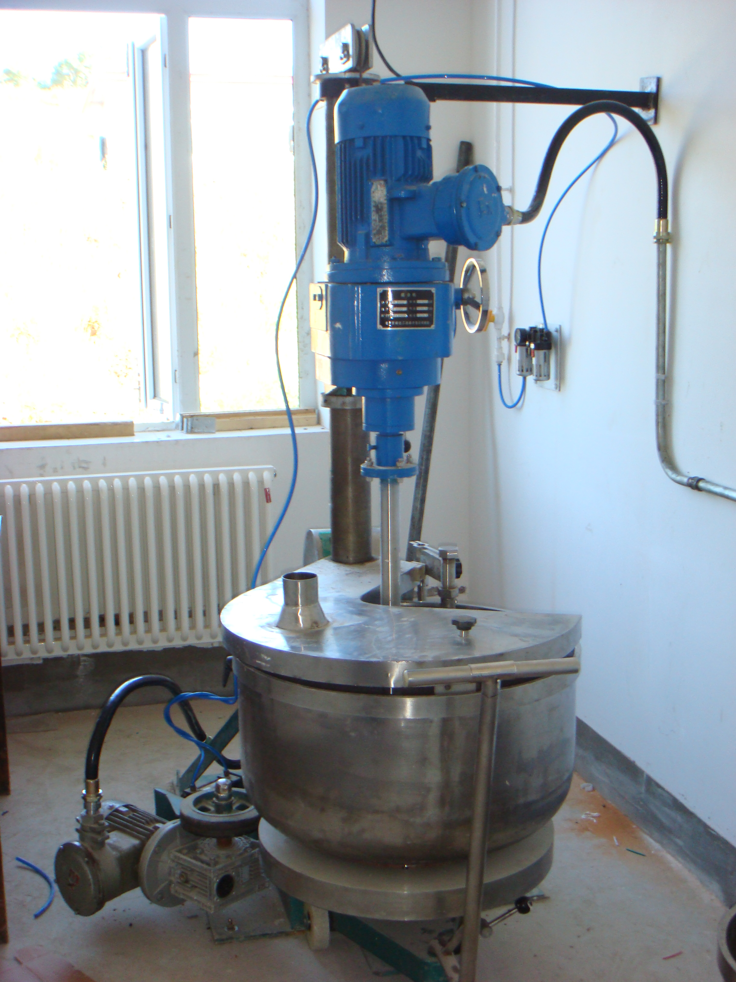
外观照片

